Terezín
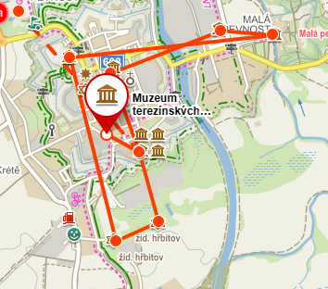
Muzeum Terezínských transportů
Židovský hřbitov

